#СИДИМДОМА#
Тематическая неделя в старшей группе
с 01июня по 05 июня 2020 года «Здравствуй, лето!»

Понедельник: 01.06.20 г
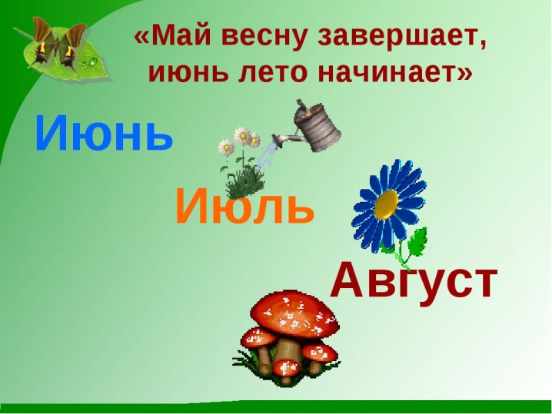
- Предложить родителям поговорить с детьми о празднике: «День защиты детей»
Создать радостную, праздничную, доброжелательную атмосферу.
Чтение Н. Майданик. «Права детей в стихах».
Предложить, выйдя на улицу нарисовать рисунки на асфальте мелками по теме «Лето»
1 июня самый первый день самого тёплого, яркого, красочного времени года - лета. И этот день объявлен во всём мире - Днём защиты детей. Это большой, очень радостный и в то же время очень серьёзный праздник.
«Знают взрослые и дети,
Да и вам узнать пора,
Что у всех на белом свете
Есть законные права.
И не важно, где живёшь ты,
Кто богаче, кто бедней
И, какого цвета кожа –
Право ты имеешь то же,
Что и каждый из людей.
Каждый ребёнок право имеет
Лечиться в больнице, если болеет,
Право на питание, на образование,
Право на внимание, на место проживания,
Право имеет на имя красивое,
На радость, на счастье, на детство счастливое»
Много разных законов, ребята, защищают вашу жизнь и дают вам право на счастливое и радостное детство. И сегодня День защиты детей напоминает всем людям, что надо помнить о правах каждого ребёнка и, Конечно, их не нарушать.
День первый лета, стань ещё светлей! Встречают 1 июня всюду!
Ведь этот День - защиты всех детей!
Его недаром отмечают люди!
Чтобы взрослые и дети
Жили счастливо на свете,
Что нам нужно?
Мир и дружба!
Да здравствует детство - радость Земли!
Да здравствует мир на свете!
Чтоб всюду на свете росли и цвели. ,
От бури укрытые дети.
- Рисование: «Цветик-семицветик».
Цель: Продолжать знакомить детей с цветами радуги. Учить аккуратно закрашивать предмет гуашью, давая краске подсохнуть. Закреплять умение передавать разные цвета и оттенки, смешивая краски с белилами. Воспитывать эстетический вкус и чувство цвета.
Можно пройти по ссылке и нарисовать цветок, а в конце посмотреть мультфильм: «Цветик-семицветик»
https://zen.yandex.ru/media/id/5e624e7c1987ae20b537a08c/dlia-detei-risuem-cvetiksemicvetik-poetapno-5ea7648d87ea957abad0bc9b

Вторник: 02.06.20 г.
Предложить родителям прочитать детям: А.Усачев. «Что такое лето?».
https://yandex.ru/video/preview/?filmId=8467243262252694181&text=%D0%90.%D0%A3%D1%81%D0%B0%D1%87%D0%B5%D0%B2.%20%C2%AB%D0%A7%D1%82%D0%BE%20%D1%82%D0%B0%D0%BA%D0%BE%D0%B5%20%D0%BB%D0%B5%D1%82%D0%BE%3F&path=wizard&parent-reqid=1590944953218499-1192328092475770562700292-prestable-

Послушать песенку про лето по ссылке:
https://yandex.ru/efir?stream_id=4bdf48d0ee15dc6ea0301f2b2e60ad2f&from_block=logo_partner_playe

Среда: 03.06.20 г.
Аппликация по теме «Лето»
Цель: Формировать навыки работы с шаблонами (учиться обводить свою руку); закрепить работать с ножницами; развивать мелкую моторику.
создавать поделку, используя всю площадь, гармонично размещать детали аппликации;

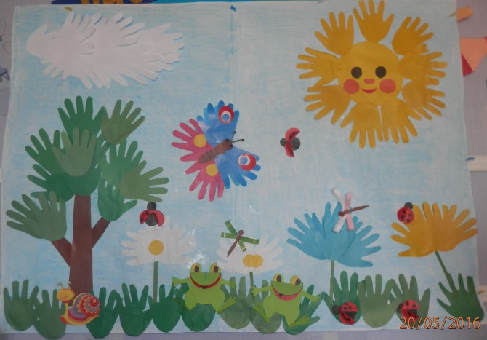

Четверг:04.06.20.г
Рисование: «Чем пахнет лето?»
Цель: закрепить умению подбирать и отражать цветовую гамму, характерную для летнего сезона.
Прочитать детям стихотворение В. Шипуновой «Чем пахнет лето?»
Земляника пахнет летом.
Липа - пчёлами и мёдом.
Пух одуванчика - тёплым ветром.
Кувшинка - омутом, тёмными водами.
Пахнет орешник белкой пугливой.
Пахнет тропинка жгучей крапивой.
Дуб - Лукоморьем и сказками Пушкина.
Бочка - тиной, дождём, лягушками.
Чай пахнет мятой и чёрной смородиной,
Пахнет глубокой водою колодезной,
Солнцем ленивым и янтарём...
Чай на крылечке мы вечером пьём.
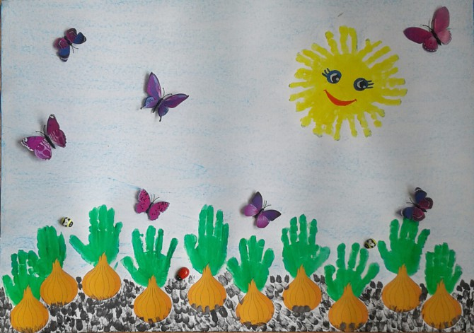

Пятница: 05.06.20.г
Предложить родителям побеседовать с детьми о лете, «лето – какого оно цвета?
Уточнять и закреплять представления детей об изменениях, происходящих в природе летом.
- Закреплять приметы лета, названия летних месяцев.
- Воспитывать бережное отношение к окружающей природе
«Солнце – друг и враг». - Формировать систему представлений о солнце, о его влиянии на живую и неживую природу, продолжительность дня и ночи, особенности осадков в разное время года.
«Воздух – он какой?»- Формировать представление детей о том, что воздух – это то, чем мы дышим. Он бывает чистый и загрязненный, ароматный и без запаха.
- Закреплять представления о том, что воздух – это среда обитания живых существ. Он помогает многим животным летать и планировать, а растениям – рассеивать семена.
«Для чего нужна вода?» - Формировать знание детей о значении воды в жизни человека; знания о необходимости воды для обеспечения здоровья человека.
- Дать представления о том, что на глобусе вода обозначена голубым цветом. На земном шаре воды больше, чем суши. Это моря и океаны.
- Воспитывать бережное отношение к воде.

